

БЕЗОПАСНОСТЬ СЕТЕЙ И ОБЛАЧНЫХ СРЕД

МОДУЛЬ 1. ТЕХНОЛОГИИ ВИРТУАЛИЗАЦИИ И КОНТЕЙНЕРИЗАЦИИ НА ПРИМЕРЕ DOCKER/K8S

ПРАКТИЧЕСКОЕ ЗАДАНИЕ #1

Выполнил: Степаненко Андрей (MIFIIB/2-й поток)

| **УСЛОВИЕ ПРАКТИЧЕСКОГО ЗАДАНИЯ:**  Напишите playbook для установки на устройство следующих пакетов:  cmatrix,  cowsay,  sl.  Устройство нужно включить в группу со своей фамилией в качестве названия. Например:  [Ivanov]  192.168.1.2 …  **УСЛОВИЯ РЕАЛИЗАЦИИ:**  В качестве ответа предоставьте:  - файлы конфигурации ansible.cfg, hosts;  - файл playbook;  - скриншот вывода результатов работы PLAY.  - Все результаты необходимо загрузить на свой GitHub и прикрепить ссылку на репозиторий в качестве ответа. |
| --- |

Практическое задание выполнено на 2-х виртуальных машинах, с установленной Ubuntu 22.04.2 LTS (Jammy). Также с установленными Python и поднятыми сервисами SSH. Обе машины находятся в одной сети.

Master IP: 192.168.1.10 (Центр управления)

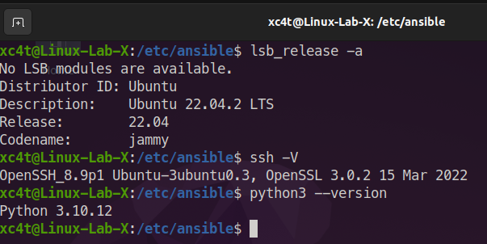

Target IP: 192.168.1.9

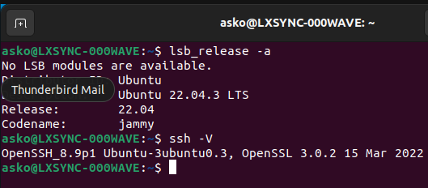

После установки Ansible создаём ansible.cfg и hosts:

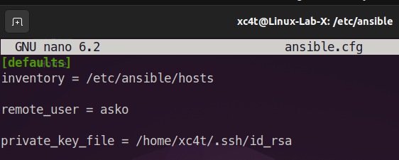

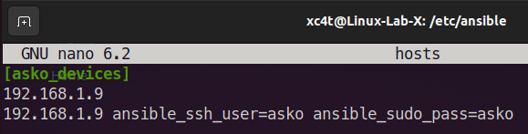

Создаём PLAYBOOK, файл в формате .yml по следующему пути ~/etc/ansible/asko_playbook.yml:

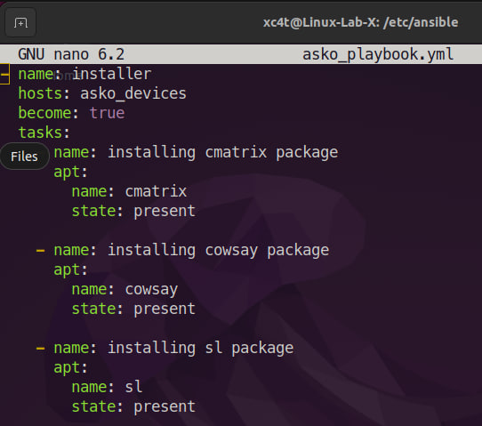

Запускаем плейбук:

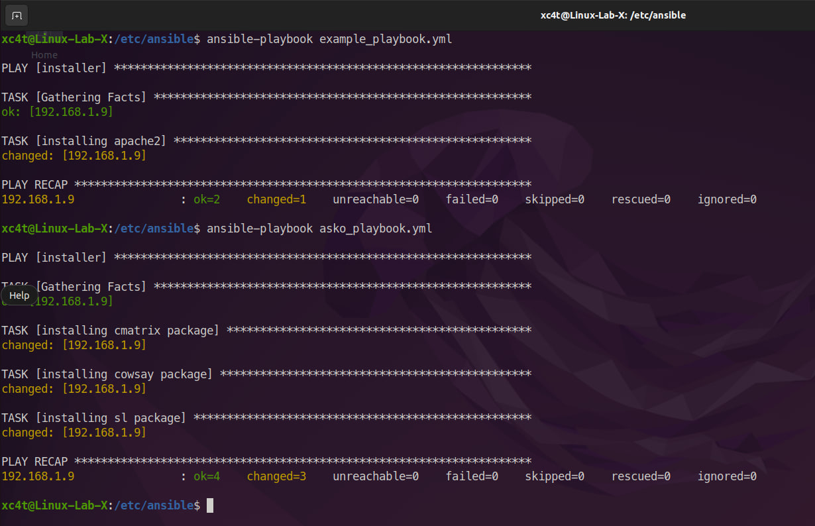

Проверяем запуск установленного приложения cmatrix на Target-192.168.1.9:

